SỞ GIÁO DỤC VÀ ĐÀO TẠO TP. HỒ CHÍ MINH
TRƯỜNG CAO ĐẲNG KỸ THUẬT
LÝ TỰ TRỌNG TP. HỒ CHÍ MINH

MẪU ĐĂNG KÝ HỘI THAO
Hội thao CBGVNV & HSSV cụm thi đua 2 – Khối cao đẳng năm học 2016 -2017

Môn thi đấu: Bóng đá Mini (HSSV)
Đơn vị đăng ký: Trường Cao đẳng Kỹ thuật Lý Tự Trọng Tp. Hồ Chí Minh
Địa chỉ: 390 Hoàng Văn Thụ, phường 4, quận Tân Bình, Tp. Hồ Chí Minh
I. Thành phần lãnh đạo:
Trưởng đoàn: Phạm Minh Nghĩa
Số điện thoại:
Ban Huấn luyện: Bùi Đức Phước
Chăm sóc viên:
II. Vận động viên:
TT | Họ và tên | Ngày sinh | LỚP | MSSV | Số áo đăng ký | Ghi chú
1 | Cao Duy Nhân | 18/05/1996 | 14CĐ–NL1 | 14000605
2 | Hồ Nguyễn Đắc Duy | 17/10/1997 | 15CĐ-Ô2 | 15003067
3 | Hồ Quang Thành | 22/07/1997 | 15CĐ-Ô5 | 15001213
4 | Ngô Quốc Hão | 17/04/1994 | 14CĐOT02 | 14001243
5 | Nguyễn Huỳnh Nhạc | 07/02/1997 | 15TCT-Đ | 15001562
6 | Nguyễn Long Tín | 26/06/1996 | 14CĐCK03 | 14000802
7 | Trần Ngọc Ngọc | 15/08/1995 | 14CĐCK02 | 14000786
8 | Trần Quốc Việt | 22/04/1998 | 16CĐ-CNTT5 | 16002736
9 | Trần Triều Tân | 05/05/1998 | 16CĐ-Ô3 | 16001586
10 | Mai Lê Duy | 14/10/1997 | 16CĐ-ĐL2 | 16002159
Ngày tháng 4 năm 2017
Xác nhận của đơn vị

DANH SÁCH ĐĂNG KÝ
ĐƠN VỊ: TRƯỜNG CAO ĐẲNG KỸ THUẬT LÝ TỰ TRỌNG
 | TT | Họ và tên | Ngày sinh |  | LỚP |  | MSSV | Số áo đăng ký | Ghi chú  (Dán hình VĐV)
 | 1 | Cao Duy Nhân | 18/05/1996 |  | 14CĐ–NL1 |  | 14000605 |  | 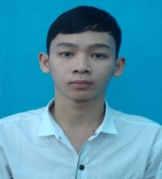
 | 2 | Hồ Nguyễn Đắc Duy | 17/10/1997 |  | 15CĐ-Ô2 |  | 15003067 |  | 
 | 3 | Hồ Quang Thành | 22/07/1997 |  | 15CĐ-Ô5 |  | 15001213
 | 4 | Ngô Quốc Hão | 17/04/1994 |  | 14CĐOT02 |  | 14001243 |  | 
 | 5 | Nguyễn Huỳnh Nhạc | 07/02/1997 |  | 15TCT-Đ |  | 15001562 |  | 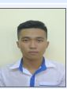
 | 6 | Nguyễn Long Tín | 26/06/1996 |  | 14CĐCK03 |  | 14000802 |  | 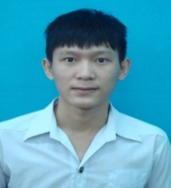
 | 7 | Trần Ngọc Ngọc | 15/08/1995 |  | 14CĐCK02 |  | 14000786 |  | 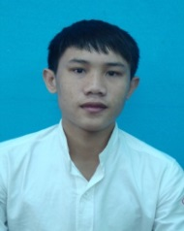
 | 8 | Trần Quốc Việt | 22/04/1998 |  | 16CĐ-CNTT5 |  | 16002736 |  | 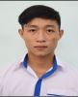
 | 9 | Trần Triều Tân | 05/05/1998 |  | 16CĐ-Ô3 |  | 16001586 |  | 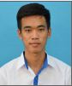
 | 10 | Mai Lê Duy | 14/10/1997 |  | 16CĐ-ĐL2 |  | 16002159 |  | 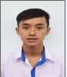
TP. CTCT-HSSV  Hoàng Ngọc Cảnh |  |  |  |  |  | TP. Hồ Chí Minh, ngày tháng 4 năm 2017  Thủ trưởng đơn vị  Phạm Hữu Lộc

